中青年教师社会实践系统操作指南

一、安徽大学中青年教师社会实践计划申请操作指南
1.个人点击计划申请中的“新增”按钮，在线填报社会实践计划申请。
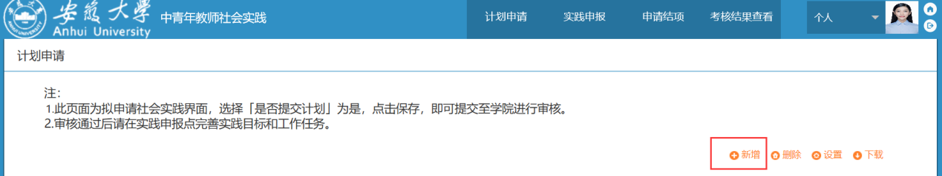
2.二级单位点击“实践计划”——“实践计划审核”，对个人提交的申请在线审核，维护“所在单位审核意见”。
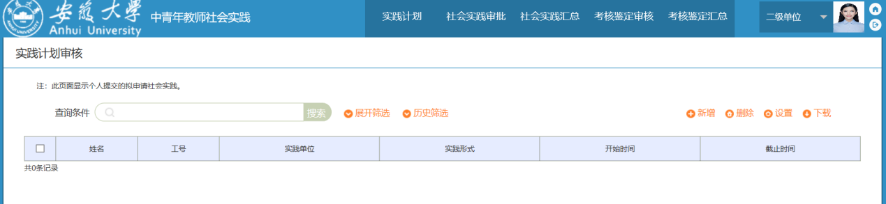
3.“实践计划汇总”中，显示本单位所有通过审核的实践计划，勾选需要下载的人员，点击“下载按钮，下载《安徽大学中青年教师社会实践年度计划安排表》，盖章之后交到人事处。
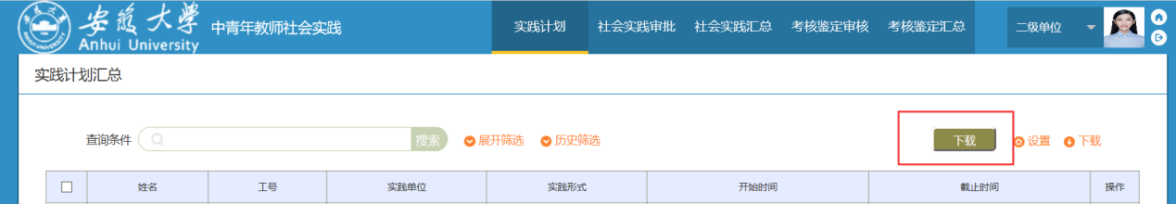

二、安徽大学中青年教师社会实践审批表填写操作指南

1.实践计划申请通过后，个人进入实践申报页面完善申报记录，点击保存之后可下载《安徽大学中青年教师社会实践审批表》，打印之后填写接收单位和所在单位审核意见意见后交到人事处。
